2016年中级社会工作者工作实务真题
第一题（案例分析题。20分）
社会工作者在社区调研中发现，一些失去独生子女的家庭存在重重困难，家庭成员不愿意面对现实，长期沉浸在悲伤和自责中，有的夫妻关系变得紧张，导致婚姻破裂的危机；有的老人疾病缠身，无人照顾；有的家庭缺乏稳定的收入，经济困难；有的家庭成员害怕无人养老送终，对未来充满担忧。社区居民虽然对失独家庭感到同情，但不知如何与其交往，也很少邀请这些家庭参加社区活动。
问题：
1、列出本案例中家庭面临的问题，
2、结合案例中的问题，从家庭、社区、社会三个层面，社会工作者应采取什么干预措施。
第二题（案例分析题，20分）
社会工作者在某企业提供服务时发现，员工小张的父亲最近遭遇严重车祸住院治疗，小张的生活和经济面临巨大压力，情绪低落，工作多次出错，还出现擅自离岗的情况，企业领导多次批评，并声称要扣发奖金。
社会工作者在预估中，绘制了小张的社会生态系统图：
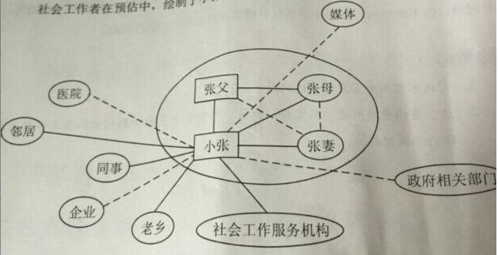
问题：
1、依据上图，分析小张的社会生态系统状况
2、依据企业社会工作的服务内容，社会工作者可以为小张提供那些服务？
第三题（案例分析题，20分）
某社区有历史悠久的民俗文化：社区拥有各类活动场所和服务器材，每年有一定的社会服务经费；社区居民骨干、志愿者人数较多；辖区内有多家社会组织和便民服务商，然而，该社区的服务效率低下、质量较差，社区活动形式单一，难以满足居民日益多元的服务需求。
针对上述情况，社会工作服务机构受街道办事处委托，邀请了社区居委会人员、社区社会组织骨干和志愿者一起分析各自的优势、局限和角色差别，澄清了对社区服务的认识，达成了共同的目标，明确了各自职责，建立了信息搜集与共享制度、联席会议制度和服务联办制度，在该社区逐步形成了社区居委会、社会工作服务机构和社区社会组织分工合作的联动机制，社区服务效率和质量有了大幅提升。
问题：
1、列出该社区自身拥有的资源。
2、本案例中社会工作服务机构协调该社区各类服务资源时，把握了哪些原则？
第四题（案例分析题 20分）
服刑人员李某假释回到社区后，感到难以适应，总觉得自己低人一等，被人瞧不起。面对几人的不接纳，以及自己无房住、无经济来源、无工作的窘境，李某十分悲观，觉得这辈子再也没有希望了。一天，李某在班里低保申请时，工作人员要求其补齐材料再来办理。李某为此很生气，与工作人员大吵大闹，并当场撕掉了申请材料。
社会工作者及时介入，为李某开展了个案服务。社会工作者运用理性情绪治疗模式（ABC治疗模式），协助李某调整非理性信念；协调多方资源环节李某的生计困难；并协调李某与家人的关系。在社会工作者的协助下，李某找到了工作和临时住房，家人重新接纳了李某。李某生活状态有了明显好转。
问题：
1、社会工作者为李某提供了哪些促进其社会适应的服务？
2、运用理性情绪治疗模式，对李某申请低保时的A、B、C作具体说明，并分析其相互关系。
第五题（ 20分）
某社会工作服务机构发现，社区内一些十六、七的未成年人，由于家庭贫困等因素的影响，形成了敏感、内向等性格特点，自我认同度较低，这些未成年人正处于进一步就学、就业的抉择关口，却不知道自己想做什么，也不了解社会上有哪些职业适合自己，对未来倍感迷茫，该社会工作服务机构计划为这些未成年人提供服务，并希望通过申报政府购买服务项目获得资金支持。
要求：
依据生涯选择配合论，设计一份“未成年人职业规划服务”的项目计划书（只需把需求分析、具体目标、服务活动形式和预计成效四部分答案，依据下列表中所列字母的顺序，在答题卡中填写）
